JJ-IS40BL系列蓝牙LORA网关
产品规格书

金桔智能（北京）科技有限公司•北京海淀
日期：2020年12月19日
产品了解及术支持请加微信18519188618 王工

修订记录
更新版本 | 修改内容 | 修改人 | 审核 | 日期
V1.0.0 | JJ-IS40BL |  |  | 19.04.23

重要声明
版权声明
版权所有@2019，金桔智能（北京）科技有限公司，保留所有权利。
不作保证声明
不对此文档中的任何内容作任何明示或暗示的陈述或保证，而且不对特定目的的适销性及适用性或者任何间接、特殊或连带的损失承担任何责任。
保密声明
本文档（包含任何附件）包含的信息是保密信息。接收人了解其获得的本文档是保密的，除用于规定的目的外不得用于任何目的，也不得将本文档泄露给任何第三方。

目 录
第1章 JJ-IS40BL室内网关 3
1.1 电气规格 3
1.2 技术参数 3
1.3 物理参数 4
1.4 其他参数 4
1.5 配置功能 4
1.6 天线接口 5
1.7 产品外观 5
1.8 包装规格 7
1.9 产品logo 7
1.10 包装配件 7

JJ-IS40BL室外网关

电气规格
供电方式 | POE
工作温度 | -20℃—60℃
工作湿度 | 0-95%，无凝露

技术参数
主控MCU | ARM 32位 M4
工作频率 | 蓝牙：2.4GHz；LORA：480MHz
发射功率 | 蓝牙：8dBm LORA：25dbm
协议 | 蓝牙5.0 lora
接收灵敏度 | BLE:<-101dBm LORA: <-138dBm
传输距离* | BLE：300m ； LORA：1Km
设备容量 | BLE：扫描节点数>100终端/秒 LORA：扫描节点数>20终端/秒
加密方式 | 支持AES加密
LORA通道 | 8 通道上行，1 通道下行
LORA速率 | 0~37.5kbps
LORA主控 | Sx1301
备注：传输距离为可视距离；

物理参数
产品尺寸 | 挂耳未展开185*140*30mm，挂耳展开后210*140*30mm，天线高230mm
颜色 | 黑色
重量 | 600g
材质 | 铁板
防护等级 | 无

其他参数

入网方式 | LAN口（10M/100M）
网络类型 | DHCP或静态IP
网络传输 | UDP
天线 | 外置，吸盘天线
天线接口 | SMA

配置功能
指向IP | 支持域名、IP方式
空中升级 | 支持OTA
配置方式 | 蓝牙小程序或ACserver配置
蓝牙天线接口 | SMA头

天线接口

产品外观
正面

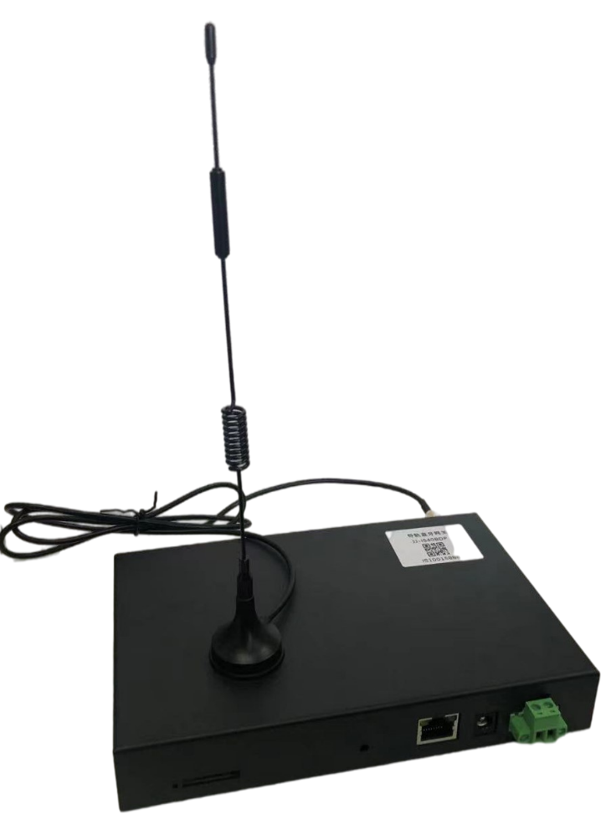

背面
